Математикадан қашықтықтағы олимпиада, 1 сынып

Тапсырманы орындауға берілетін уақыт-30 минут. .

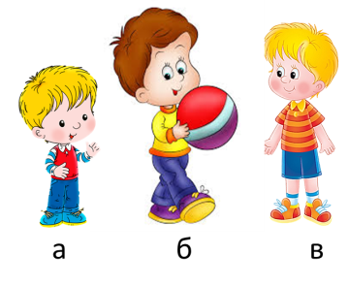
Жауаптар тыныс белгісін қолданбай жасалады.

1. (1 балл) Коля Васядан биік, ал Петя Васядан аласа. Балалардың қайсысы Петя?

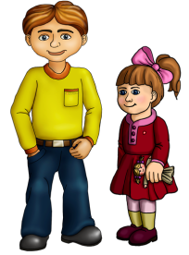
2. (1 балл) Ағасы қарындасынан 3 жас үлкен. 4 жылдан кейін ағасы қарындасынан қанша жас үлкен болады? Жауабыңды санмен жаз.
Жауабы __________

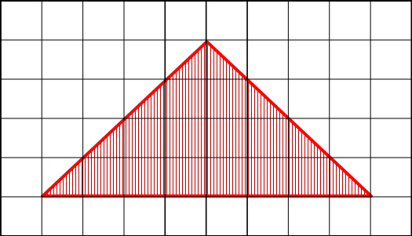
3. (2 балл) Үшбұрыштың ішінде неше торкөз бар? Жарты торкөздерді толық торкөздерге толтыруды ұмытпа. Жауабыңды санмен жаз.
Жауабы __________

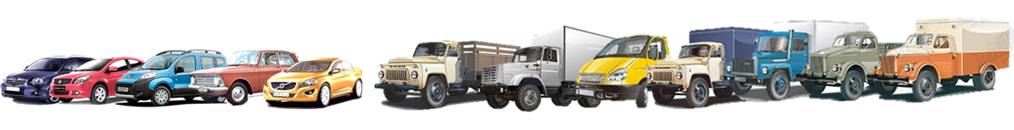
4. (2 балл) Автотұрақта 5 жеңіл автокөлік және 7 жүк көлігі тұрды. 6 автокөлік кетіп қалды. Сонда ең болмаса 1 жүк көлігі кетті деп айтуға бола ма?
а) ия б) жоқ
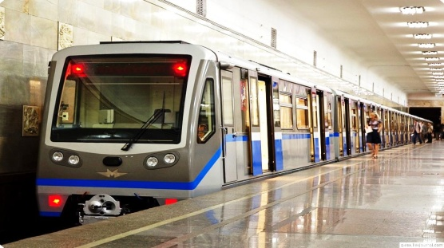
5. (3 балл) Екі дос метро вагондарының төртіншісіне мінуге уәделесті.7 жолаушы вагондары бар поезд келді. Достардың біреуі поездың басынан бастап санап 4 вагонға отырды, ал екіншісі соңғы вагоннан бастап санап 4 вагонға отырды. Достар қай вагонға мінді?
а) екеуі бір вагонға б) екеуі екі басқа вагонға

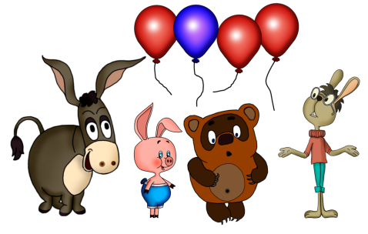
6. (3 балл) Винни-Пухта, Пятачокта, Қоянда және Көрікте 3 қызыл шар және 1 көк шар болды. Егер Қоян мен Винни-Пухта әртүрлі шарлар, ал Пятачок пен Қоянда бірдей түсті шарлар болса, көк шар кімде болғаны?


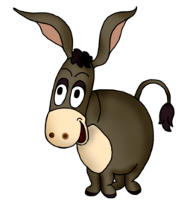
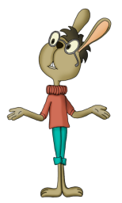
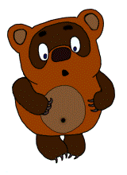
а) б) в) г)

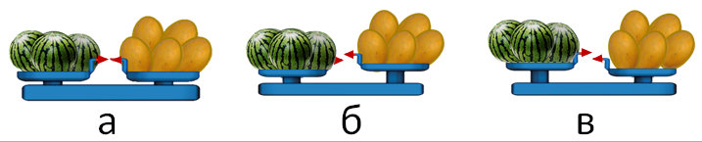
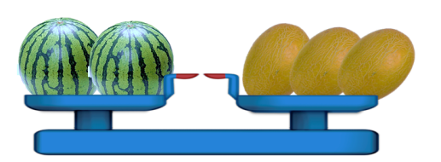
7. (4 балл) Екі қарбыз бен үш қауынның массалары тең. Барлық қарбыздардың массалары бір-біріне тең және қауындар да бір-біріне тең. Таразылар әткеншек принципімен жұмыс жасайды. Қай жағының салмағы ауыр болса сол басы төмен түседі. Суреттегі тек бір таразы дұрыс жұмыс істейді, ал қалғандары бұзылған. Қай таразы дұрыс жұмыс істейтіндігін тап және белгіле.


8. (4 балл) Светаға 4 есепті шығару қажет. Ол шығаруы қажет қалған есептерден артық шығарды. Света неше есеп шығарды? Жауабыңды санмен жаз.
Жауабы __________

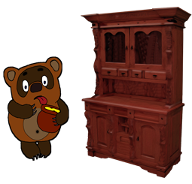
9. (5 балл) Винни-Пухтың шкафындағы бес сөреде балы бар құмыралар орналасқан. Әр сөреде біреуден артық және бесеуден аз құмыралар қойылған. Әр сөреде әр басқа дана құмыралар орналасқан. Винни-Пухта балы бар құмыралардың барлығы неше дана?
Жауабыңды санмен жаз.
Жауабы __________

10. (5 балл) Сары шаршының ішінде қай пішін жетіспейді? Жасыл шаршының оң жағында орналасқандар арасынан қажет пішінді тауып ал.
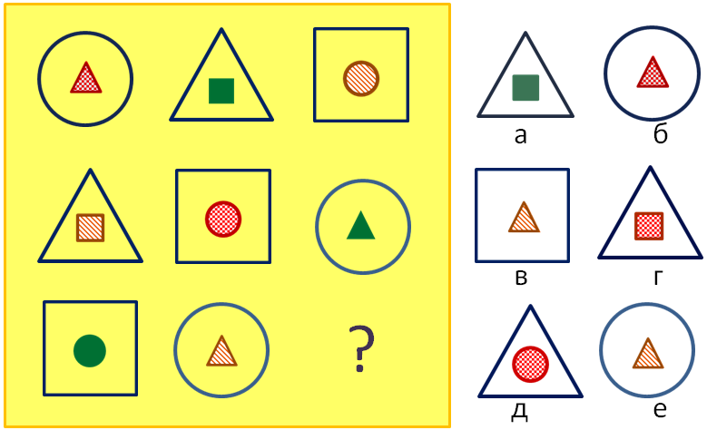

Барлығы 30 балл.

